Министерство образования и науки Российской Федерации  
Федеральное‌ ‌государственное‌ ‌бюджетное‌ ‌образовательное‌ ‌учреждение‌

высшего‌ ‌образования‌

**«Пермский национальный исследовательский  
политехнический университет»**

Кафедра «Информационные технологии и автоматизированные системы»

**ОТЧЁТ**

**по лабораторной работе 11.3**

Дисциплина: Основы алгоритмизации и программирования

Вариант 24

Выполнила:

Студентка группы ИВТ-22-2б

Кучугова Яна Александровна

Проверил:

Доцент кафедры ИТАС

Полякова О. А.

**Пермь, 2023**

**Постановка задачи**

Тип информационного поля char*.

Добавить в список элементы с номерами 1, 3, 5 и т.д.

**Анализ задачи**

1. Создаем стек:

stack<char> st;

1. В главной функции запрашиваем у пользователя количество элементов стека и сами элементы.
2. Далее, чтобы заполнить стек используем метод *st.push(el);*

for (int i = 0; i < count; i++)

{

cin >> el;

st.push(el);

}

1. Создаем функцию для вывода стека:

void Print(stack<char> st)

{

int s = st.size();

if (s == 0)

{

cout << "Стек пуст.";

}

else

{

cout << "Стек: " << endl;

for (int i = 0; i < s; i++)

{

cout << st.top() << " ";

st.pop();

}

cout << endl;

}

}

1. Создаем функцию для добавления стека:

void Add(stack<char> st)

{

stack<char> st2;

stack<char> st3;

cout << "Введите элементы для добавления в стек: " << endl;

int s = st.size();

for (int i = 0; i < s; i++)

{

cin >> el;

st2.push(el);

}

while (!st.empty())

{

st3.push(st.top());

st.pop();

st3.push(st2.top());

st2.pop();

}

Print(st3); }

**Блок-схема**

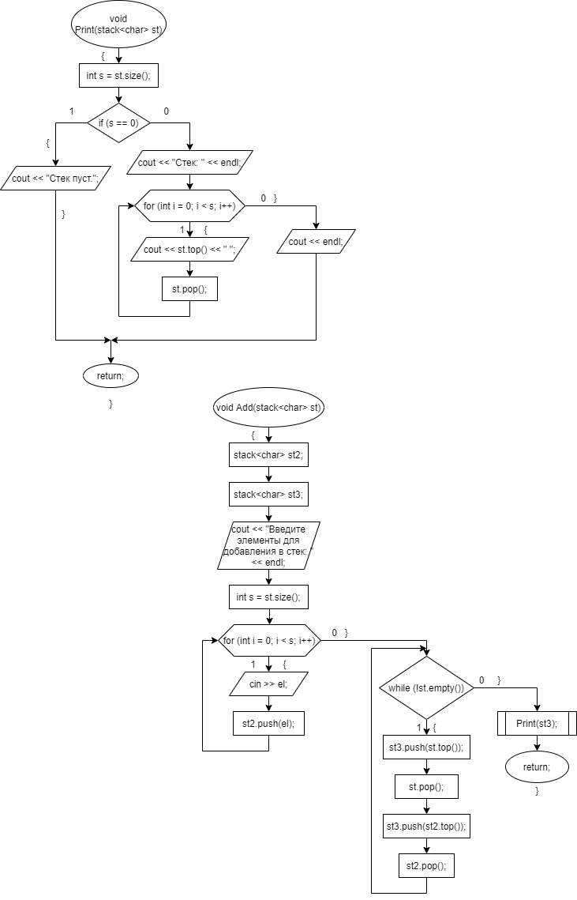

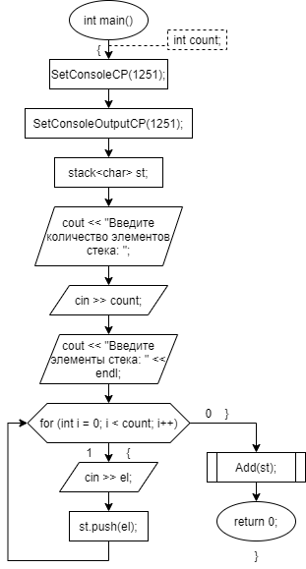**Исходный код**

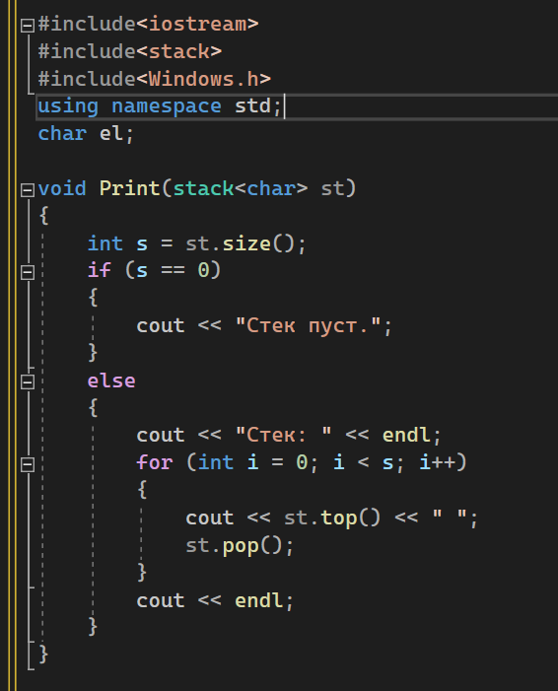 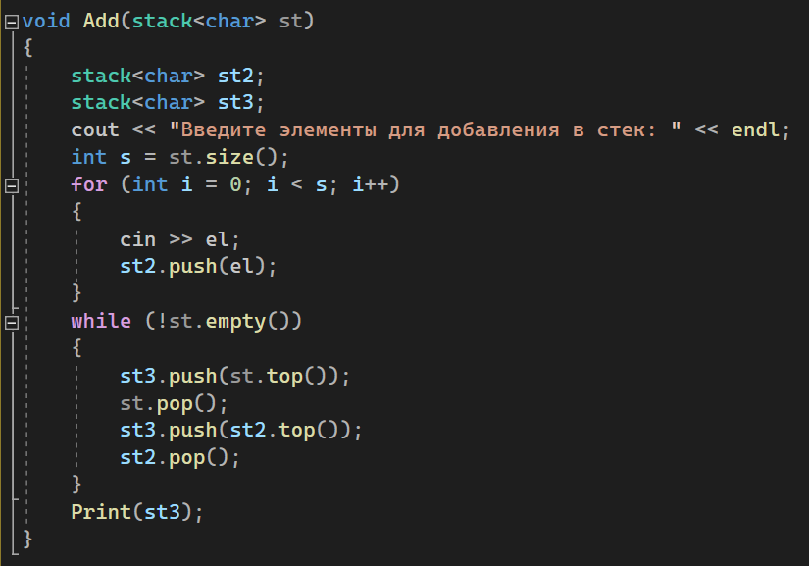

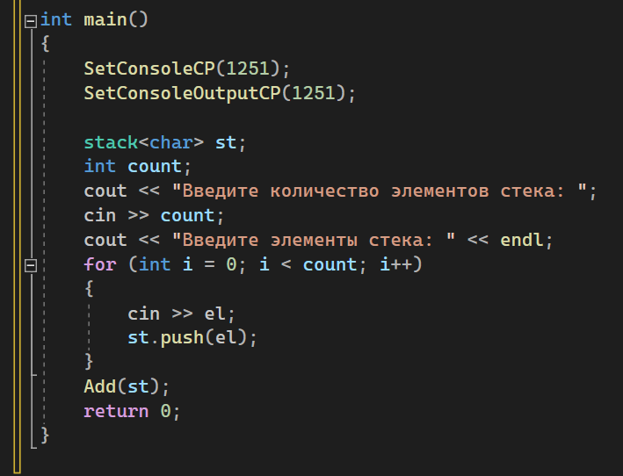

**Скриншоты программы**

